รายงานผลการปฏิบัติราชการ
งานสืบสวน เดือนกุมภาพันธ์ 2567
งานสืบสวน
เรื่อง ประชุมตามข้อสั่งการของผู้บังคับบัญชา
วันที่ ๗ กุมภาพันธ์ พ.ศ. ๒๕๖๗ เวลาประมาณ ๑๐.๐๐ น.
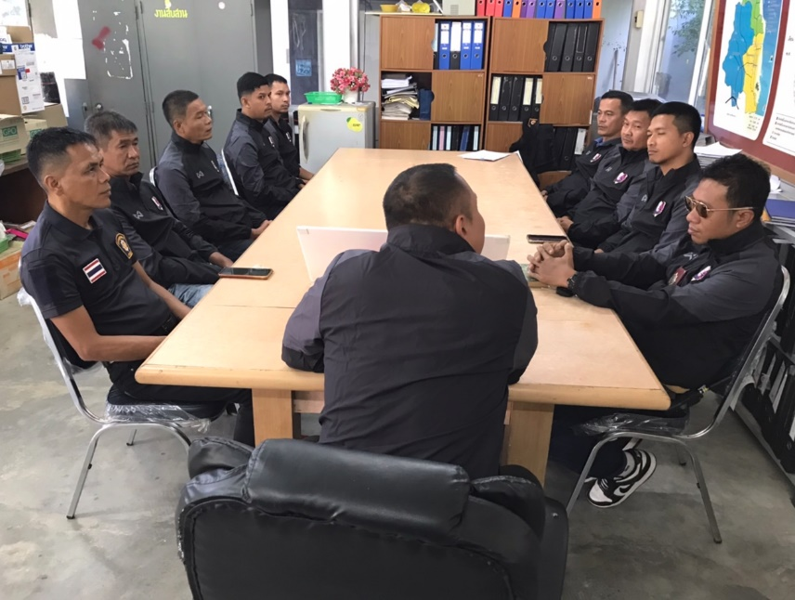
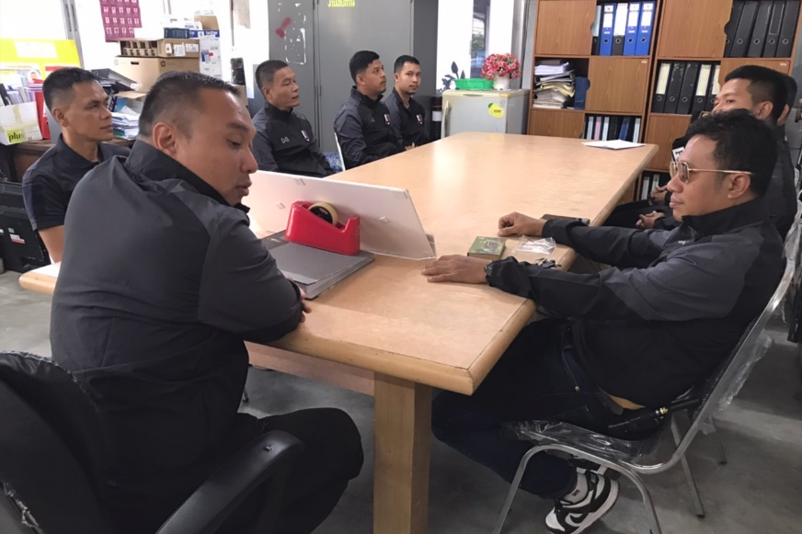
สภ.ขนอม ภ.จว.นศ. วันนี้ ( ๗ ก.พ. ๒๕๖๗) เวลาประมาณ ๑๐.๐๐ น. ภายใต้การอำนวยการและสั่งการของ พ.ต.อ.กิตติศักดิ์ รามสวัสดิ์ ผกก.สภ.ขนอม มอบหมายให้ พ.ต.ท.รณภพ รำเพยเพชร รอง ผกก.สส.สภ.ขนอม เรียกชุดสืบสวนประชุม มอบนโยบาย ข้อสั่งการของผู้บังคับบัญชา การปฏิบัติงานตามตัวชี้วัดต่าง ๆ ในส่วนที่งานสืบสวนต้องปฏิบัติ เป็นไปด้วยความเรียบร้อย เหตุการณ์ทั่วไปปกติ
งานสืบสวน
จับกุมผู้ต้องหา ข้อหา มียาเสพติดให้โทษประเภท ๑ (ยาบ้า.ไอซ์)ไว้ในครอบครองโดยไม่ไดรับอนุญาต ,เสพยาเสพติดให้โทษประเภท ๑ (เมทแอมเฟตามีน)โดยไม่ได้รับอนุญาต
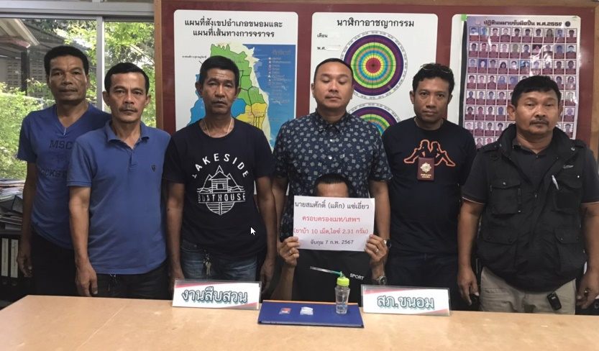
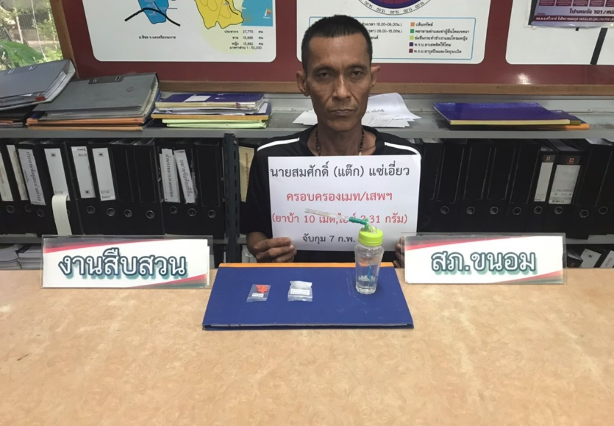
สภ.ขนอม ภ.จว.นศ. วันนี้ ( ๗ ก.พ. ๒๕๖๗) เวลาประมาณ ๑๖.๑๐ น. ภายใต้การอำนวยการและสั่งการของ พ.ต.อ.กิตติศักดิ์ รามสวัสดิ์ ผกก.สภ.ขนอม และ พ.ต.ท.รณภพ รำเพยเพชร รอง ผกก.สส.สภ.ขนอม ชุดปฏิบัติการนำโดย พ.ต.ต.สาธิต นาคแก้ว สว.สส.สภ.ขนอม พร้อมด้วยชุดสืบสวน สภ.ขนอม เข้าตรวจสอบบุคคลตามเป้าหมายมีพฤติการณ์เกี่ยวข้องกับยาเสพติดและสิ่งของผิดกฎหมาย ได้ร่วมกันจับกุมตัวนายสมศักดิ์ (แต๊ก) แซ่เอี่ยว อายุ ๔๗ ปี ที่อยู่ ๑/๖ หมู่ที่ ๑ ตำบลขนอม อำเภอขนอม จังหวัดนครศรีธรรมราช หมายเลขประชาชน ๓ ๘๐๑๕ ๐๐๐๐๑ ๔๙ ๗
พร้อมด้วยของกลาง ยาบ้า จำนวน ๑๐ เม็ด , ไอซ์ จำนวน ๑ ถุง น้ำหนักไม่รวมถุงบรรจุประมาณ ๒.๓๑ กรัม โดยกล่าวหาว่า มียาเสพติดให้โทษประเภท ๑ (ไอซ์ , ยาบ้า) ไว้ในครอบครองโดยไม่ได้รับอนุญาต , เสพยาเสพติดให้โทษประเภท ๑ (เมทแอมเฟตามีน)โดยไม่ได้รับอนุญาต
ผู้ถูกจับรับทราบข้อกล่าวหาแล้วให้การ รับสารภาพ
วัน เดือน ปี ที่เกิดเหตุ ๗ กุมภาพันธ์ พ.ศ. ๒๕๖๗ เวลาประมาณ ๑๖.๑๐ น. ขนำหลังบ้านเลขที่ ๑๑/๒ หมู่ที่ ๑ ตำบลขนอม อำเภอขนอม จังหวัดนครศรีธรรมราช นำตัวผู้ต้องหา พร้อมของกลาง ส่งพนักงานสอบสวนเพื่อดำเนินคดีตามกฎหมายต่อไป
งานสืบสวน
จับกุมผู้ต้องหา ข้อหา มียาเสพติดให้โทษประเภท ๑ (เมทแอมเฟตามีน)ไว้ในครอบครองเพื่อจำหน่ายโดยไม่ได้รับอนุญาต,เสพยาเสพติดให้โทษประเภท ๑ (เมทแอมเฟตามีน)โดยไม่ได้รับอนุญาต
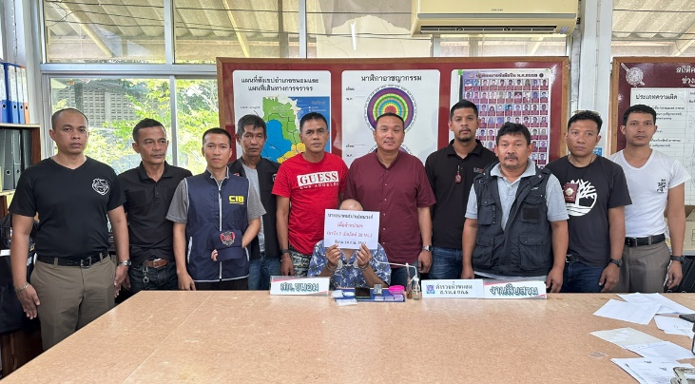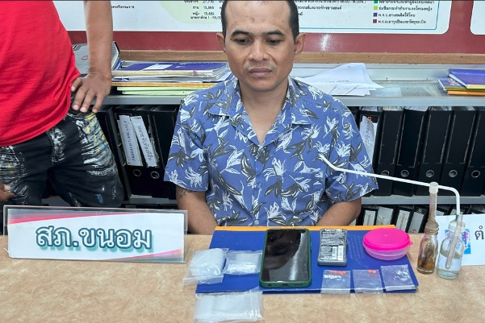

สภ.ขนอม ภ.จว.นศ. วันนี้ ( ๑๔ ก.พ. ๒๕๖๗) เวลาประมาณ ๑๓.๐๐ น. ภายใต้การอำนวยการและสั่งการของ พ.ต.อ.กิตติศักดิ์ รามสวัสดิ์ ผกก.สภ.ขนอม และ พ.ต.ท.รณภพ รำเพยเพชร รอง ผกก.สส.สภ.ขนอม ชุดปฏิบัติการนำโดย พ.ต.ต.สาธิต นาคแก้ว สว.สส.สภ.ขนอม พร้อมด้วยชุดสืบสวน สภ.ขนอม เข้าตรวจสอบบุคคลตามเป้าหมายมีพฤติการณ์เกี่ยวข้องกับยาเสพติดและสิ่งของผิดกฎหมาย ได้ร่วมกันจับกุมตัว นายธนาคม (ปาน) สมวงศ์ อายุ ๔๑ ปี ที่อยู่ ๒๕/๙ หมู่ที่ ๓ ตำบลขนอม อำเภอขนอม จังหวัดนครศรีธรรมราช หมายเลขประชาชน ๓ ๘๐๑๕ ๐๐๐๔๔ ๓๙ ๑
พร้อมด้วยของกลาง ยาบ้า จำนวน ๗ เม็ด , ไอซ์ ๐.๒๐ กรัม
โดยกล่าวหาว่า มีไว้ในครอบครองเพื่อจำหน่ายซึ่งยาเสพติดให้โทษประเภท ๑ (เมทแอมเฟตามีน)โดยผิดกฎหมาย ,เสพยาเสพติดให้โทษประเภท ๑ (เมทแอมเฟตามีน)โดยไม่ได้รับอนุญาต , ลักลอบเล่นการพนันออนไลน์(สล๊อต ผ่านเว็ปไซด์ U 3106 .COM ) พนันเอาทรัพย์สินกันโดยไม่ได้รับอนุญาต (โดยใช้ช่องทางผ่านระบบอินเตอร์เน็ต)
ผู้ถูกจับรับทราบข้อกล่าวหาแล้วให้การ รับสารภาพ
วัน เดือน ปี ที่เกิดเหตุ ๑๔ กุมภาพันธ์ พ.ศ. ๒๕๖๗ เวลาประมาณ ๑๓.๐๐ น. บ้านเช่าเลขที่ ๑๘/๕ หมู่ที่ ๓ ตำบลขนอม อำเภอขนอม จังหวัดนครศรีธรรมราช
นำตัวผู้ต้องหา พร้อมของกลาง ส่งพนักงานสอบสวนเพื่อดำเนินคดีตามกฎหมายต่อไป

งานสืบสวน
จับกุมผู้ต้องหา ข้อหา มียาเสพติดให้โทษประเภท ๑ (ยาบ้า)ไว้ในครอบครองเพื่อเสพโดยไม่ได้รับอนุญาต , เสพยาเสพติดให้โทษประเภท ๑ (เมทแอมเฟตามีน)โดยไม่ได้รับอนุญาต
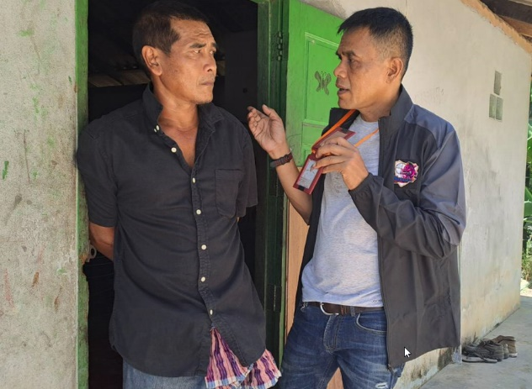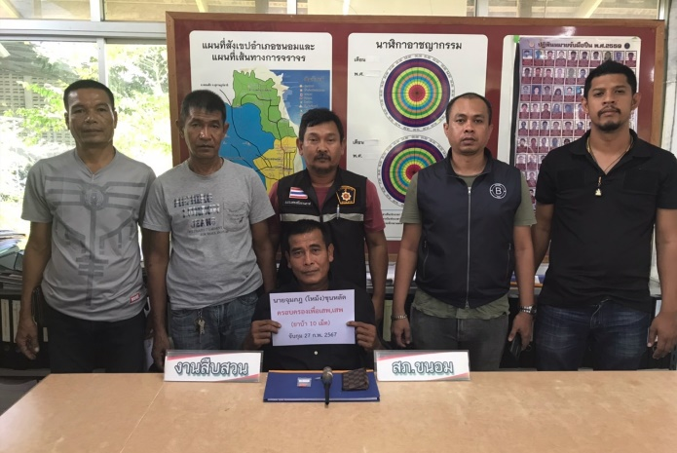

สภ.ขนอม ภ.จว.นศ. วันนี้ ( ๒๗ ก.พ. ๒๕๖๗) เวลาประมาณ ๑๓.๐๐ น. ภายใต้การอำนวยการและสั่งการของ พ.ต.อ.กิตติศักดิ์ รามสวัสดิ์ ผกก.สภ.ขนอม และ พ.ต.ท.รณภพ รำเพยเพชร รอง ผกก.สส.สภ.ขนอม ชุดปฏิบัติการนำโดย พ.ต.ต.สาธิต นาคแก้ว สว.สส.สภ.ขนอม พร้อมด้วยชุดสืบสวน สภ.ขนอม เข้าตรวจสอบบุคคลตามเป้าหมายมีพฤติการณ์เกี่ยวข้องกับยาเสพติดและสิ่งของผิดกฎหมาย ได้ร่วมกันจับกุมตัว นายจุมภฏ (โหม้ง) ขุนหลัด อายุ ๔๙ ปี ที่อยู่ ๖๖ หมู่ที่ ๑๔ ตำบลขนอม อำเภอขนอม จังหวัดนครศรีธรรมราช หมายเลขประชาชน ๓ ๘๐๑๕ ๐๐๒๒๙ ๖๕ ๐
พร้อมด้วยของกลาง ยาบ้า จำนวน ๑๐ เม็ด โดยกล่าวหาว่า มีไว้ในครอบครองเพื่อเสพซึ่งยาเสพติดให้โทษประเภท ๑ (เมทแอมเฟตามีน)โดยผิดกฎหมาย , เสพยาเสพติดให้โทษประเภท ๑ (เมทแอมเฟตามีน)โดยไม่ได้รับอนุญาต
ผู้ถูกจับรับทราบข้อกล่าวหาแล้วให้การ รับสารภาพ
วัน เดือน ปี ที่เกิดเหตุ ๒๗ กุมภาพันธ์ พ.ศ. ๒๕๖๗ เวลาประมาณ ๑๓.๐๐ น. บ้านเลขที่ ๖๖ หมู่ที่ ๑๔ ตำบลขนอม อำเภอขนอม จังหวัดนครศรีธรรมราช
นำตัวผู้ต้องหา พร้อมของกลาง ส่งพนักงานสอบสวนเพื่อดำเนินคดีตามกฎหมายต่อไป

งานสืบสวน
จับกุมผู้ต้องหา ตามหมายจับ ข้อหา “เสพยาเสพติดให้โทษประเภท ๑ (เมทแอมเฟตามีน)โดยไม่ได้รับอนุญาต”
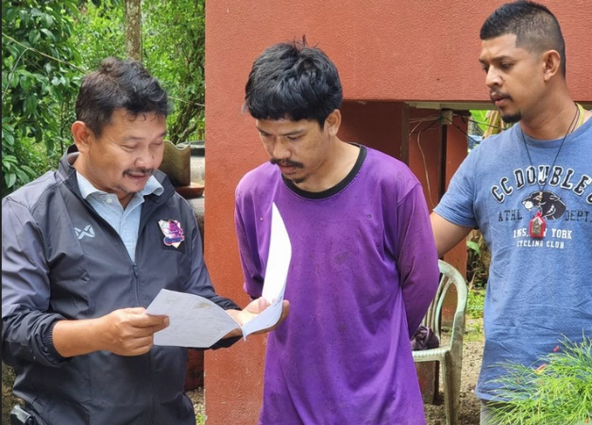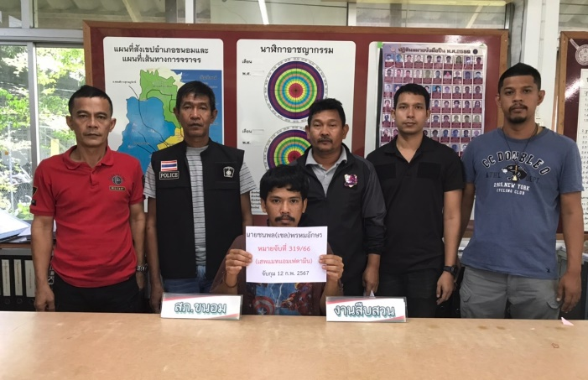

สภ.ขนอม ภ.จว.นศ. วันนี้ ( ๑๒ ก.พ. ๒๕๖๗) เวลาประมาณ ๑๑.๓๐ น. ภายใต้การอำนวยการและสั่งการของ พ.ต.อ.กิตติศักดิ์ รามสวัสดิ์ ผกก.สภ.ขนอม และ พ.ต.ท.รณภพ รำเพยเพชร รอง ผกก.สส.สภ.ขนอม ชุดปฏิบัติการนำโดย พ.ต.ต.สาธิต นาคแก้ว สว.สส.สภ.ขนอม พร้อมด้วยชุดสืบสวน สภ.ขนอม เข้าตรวจสอบบุคคลตามเป้าหมาย ผู้มีพฤติการณ์เกี่ยวข้องกับยาเสพติดและสิ่งของผิดกฎหมาย และบุคคลตามหมายจับ ได้ร่วมกันจับกุมตัวนายชนพล (เชล) พรหมอักษร อายุ ๒๙ ปี ที่อยู่ ๗/๔ หมู่ที่ ๑ ตำบลดอนสัก อำเภอดอนสัก จังหวัดสุราษฎร์ธานี หมายเลขประชาชน ๑ ๘๔๐๓ ๐๐๐๗๒ ๙๗ ๑ ผู้ต้องหาตามหมายจับของศาลแขวงนครศรีธรรมราช ที่ ๓๑๙/๒๕๖๖ ลง ๑๙ ธันวาคม ๒๕๖๖ ซึ่งต้องหาว่ากระทำผิดฐาน “เสพยาเสพติดให้โทษประเภท ๑ (เมทแอมเฟตามีน)โดยผ่าผืนต่อกฎหมาย”
ผู้ถูกจับรับทราบข้อกล่าวหาแล้วให้การ รับสารภาพ
วัน เดือน ปี ที่เกิดเหตุ วันที่ ๑๒ กุมภาพันธ์ พ.ศ. ๒๕๖๗ เวลาประมาณ ๑๑.๓๐ น. หน้าบ้านเลขที่ ๗/๕ หมู่ที่ ๑ ตำบลดอนสัก อำเภอดอนสัก จังหวัดสุราษฎร์ธานี
นำตัวผู้ต้องหา ส่งพนักงานสอบสวนเพื่อดำเนินคดีตามกฎหมายต่อไป

